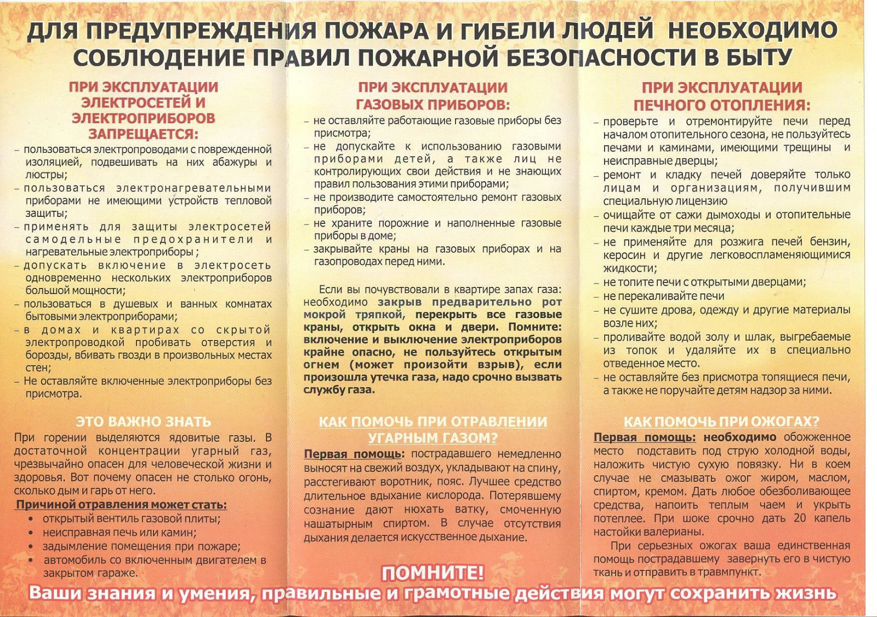
При пожаре звонить: 112 – со стационарного городского телефона; 8 (34370) 5-94-01 – с любого сотового телефона.

